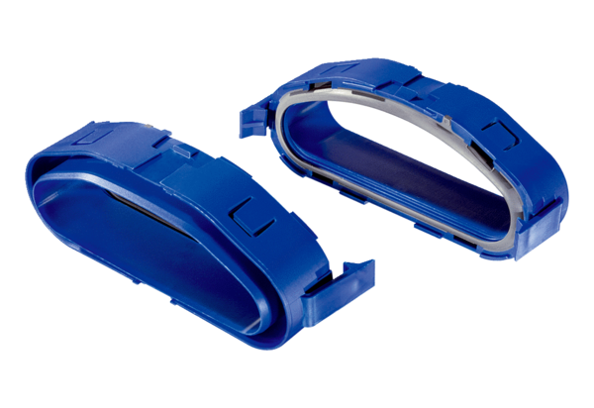Adapter Rohrbefestigungen FFS-RAVerpackungseinheit: 5 StückSortiment: K
Artikelnummer: 0055.0880Hersteller: MAICO

